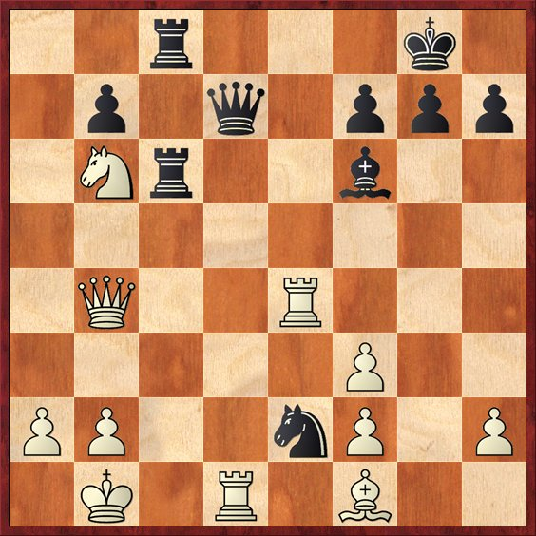

Weiß ist am Zug!

Short _ Miles

Hier sieht es nicht so erfreulich aus für den Anziehenden:

Es droht sowohl 23...Dxd1# als auch 23...Tc1# Matt, daher sind sowohl Dame als auch Turm tabu. 23.Lxe2? Dxd1+! 24.Lxd1 Tc1# ist selbstverständlich auch nicht möglich.

Was sonst? Der taktische Schlag, mit dem Weiß hier brillieren konnte, ist wirklich ungewöhnlich und von höchstseltener Schönheit:

**23.Df8+!!** Unglaublich, einen solchen Zug sieht man nicht alle Tage!

Aber es ist ganz logisch: Auf 23...Kxf8? kommt 24.Sxd7+ mit Schachgebot und danach fliegt der dreiste Springer auf e2 raus - Weiß verbleibt mit Mehrfigur.

Bleibt nur **23...Txf8**, doch nun ist die Mattdrohung auf der c-Linie aufgehoben und nach **24.Sxd7+-** hat Weiß die Materialbalance wiederhergestellt, während bei Schwarz nach wie vor zwei Figuren hängen - der Se2 und die Qualität auf f8. Da er nicht umhinkommt, sich von einer davon zu trennen (und keine Schachgebote hat bzw. irgendetwas von Weiß angreifen kann), verliert er Material